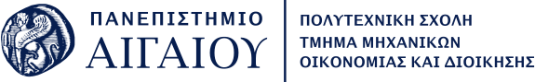

ΜΑΘΗΜΑ: ΧΡΗΜΑ,ΠΙΣΤΗ, ΤΡΑΠΕΖΕΣ
ΔΙΔΑΣΚΩΝ: Ε. Στ. Βασιλείου

Χίος, 13/12/2021

Στο παραπάνω μάθημα την Τετάρτη 15/12/2021 και ώρα 12:00-15:00 θα πραγματοποιηθεί αναπλήρωση στην Μικρή Αίθουσα Ορόφου.

Γραμματεία ΠΠΣ ΤΜΟΔ

